Beleidsplan stichting

GeefJeKindEenVoorsprong

2020-2022

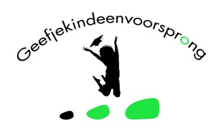

Tel: 06 33100505   geefjekindeenvoorsprong@gmail.com   www.geefjekindeenvoorsprong.nl

Inhoudsopgave

1 Samenvatting 3
Waar staat GeefJeKindEenVoorsprong nu? 3
Waar wil GeefJeKindEenVoorsprong naar toe? 3
Hoe daar te komen? 3
2 Profiel GeefJeKindEenVoorsprong 5
Hoe het begon 5
Situatieschets 5
Wat doet GeefJeKindEenVoorsprong? 5
Organisatie 6
3 Bedrijfsmodel GeefJeKindEenVoorsprong 7
Basismodel 7
Taal als sleutel 7
Resultaatmeting 7
Overige activiteiten 9
Bedrijfsmodel 9
4 Interne analyse 10
Leiding 10
Personeel en organisatie 10
Activiteitenprogramma 10
Doelgroepen 11
Financiële positie 12
Sterkten en zwakten 12
5 Externe analyse 14
Trends en ontwikkelingen 14
Klantanalyse 14
Concurrentie 14
Kansen en bedreigingen 15
6 Strategie, doelen, acties 16
Missie 16
Confrontatiematrix 16
Doelen en acties: 17
Inspanning 19

1 Samenvatting

Waar staat GeefJeKindEenVoorsprong nu?

Carla Blom, gepensioneerde leerkracht, is samen met twee collega’s en twee vrijwilligers in 2012 gestart met het geven van taalles aan kinderen in de Bijlmer, Amsterdam Zuidoost. Deze kinderen komen meestal uit migrantengezinnen, waarbij thuis niet of nauwelijks Nederlands wordt gesproken. Stichting ‘GeefJeKindEenVoorsprong’ (GJKEV) richt zich specifiek op taal.
Het Nederlands is de sleutel voor de toekomst van de kinderen: toekomst in de betekenis van talenten. Op maat en op niet-schoolse wijze wordt geoefend in vakken als schrijven, spelling, begrijpend lezen, rekenen en algemene ontwikkeling.
Wij geven kinderen, die het nodig hebben, extra begeleiding en ondersteuning na schooltijd. De Nederlandse taal staat daarbij centraal. Wij doen dat wel op onze eigen manier: niet op school maar in een buurthuis waar van alles te doen is voor de buurt. De lessen maken wij ook spannend en breed door taal te verbinden met beweging, dans, creativiteit, presentaties geven, moestuinieren en gezonde voeding. Naast betere schoolresultaten gaat het ons ook om de ontwikkeling van de kinderen zodat zij een beter zelfbeeld krijgen.

Waar wil GeefJeKindEenVoorsprong naar toe?
De missie van stichting GJKEV luidt:
Basisschoolkinderen, die een leerachterstand hebben en veelal uit migrantengezinnen komen, begeleiden om die achterstand in te lopen, door het geven van naschoolse lessen op een veelzijdige en speelse manier, waarbij de Nederlandse taal de sleutel vormt. Naast kennis gaat het evenzeer om ontwikkeling van creativiteit en zelfbewustheid.
De vier richtingen die van belang zijn voor de komende jaren zijn:
- Inspelen op het dreigende tekort in Zuidoost aan docenten op de basisscholen
- In samenhang hiermee een vrijwilligersbeleid opzetten en het aantal vrijwilligers vergroten
- Zorgen dat er een brede financiële basis komt
- Vinden van betere lesruimte

Hoe daar te komen?

Er zijn 4 acties die moeten worden uitgevoerd om de richtingen te realiseren:

1 Actie om scholen en gemeente duidelijk te maken op welke wijze stichting GJKEV kan helpen om het dreigende lerarentekort te beperken
Gesprekken voeren met de directies en docenten van basisscholen in Zuidoost en vervolgens met de gemeente Amsterdam:
- Opstellen startdocument voor gesprekken met basisscholen (probleemstelling, mogelijkheden om gevolgen van het docententekort tegen te gaan, rol stichting GJKEV daarbij).
- Gesprekken met directies/docenten van basisscholen in Venserpolder en andere wijken van Zuidoost aan de hand van het startdocument en komen tot een gemeenschappelijke visie, resulterend in een gezamenlijk document ten behoeve van gesprekken met de gemeente.
- Stichting GJKEV moet eigen beleidslijn bepalen (beperken tot Venserpolder of verbreden tot Zuidoost).
- Gesprekken met de wethouder van onderwijs, politieke partijen en beleidsambtenaren. Afspreken tot structurele vormen van overleg, afstemming en financiering (structurele financiering stichting door gemeente).

2 Vrijwilligersbeleid ontwikkelen en vrijwilligers werven en binden
Het vrijwilligersbeleid expliciet uitwerken aan de hand van het 5B-model en vervolgens vrijwilligers benaderen, zowel oud-docenten en mensen met onderwijsaffiniteit, als buurtbewoners voor uiteenlopende begeleidingstaken:
- Een concrete invulling maken van elk van de 5B’s.
- Maken van functieprofielen voor de soorten vrijwilligersactiviteiten die zijn benoemd in het vrijwilligersbeleid.
- Overleggen met basisscholen op welke wijze het vrijwilligersbeleid van de stichting kan aansluiten op de leshulp die de scholen zelf hebben (lesmoeders e.d.).
- Opzetten en uitvoeren van gerichte wervingsacties naar de onderscheiden doelgroepen en functieprofielen. Hierbij kan ook worden gedacht aan VENZO (vrijwilligersdatabase en het netwerk professionele gepensioneerden).
- Ontwikkelen en verzorgen van een introductie- en begeleidingsprogramma voor (nieuwe) vrijwilligers.
- Selecteren van vrijwilligers aan de hand van profielen en criteria.
- Een bestuurslid aanstellen voor het onderhouden van contacten met vrijwilligers.

3 Verwerven van subsidies en donaties
Uitzoeken financieringsmogelijkheden, contacten met de gemeente opbouwen en aanvragen opstellen en indienen:
- Uitzoeken subsidieregelingen gemeente Amsterdam.
- Uitzoeken donatiemogelijkheden van fondsen.
- Gesprek voeren met de wethouder van onderwijs, gemeenteraadsleden en beleidsmedewerkers onderwijs (zie actie 1).
- Opstellen projectplan 2020 e.v. inclusief begrotingen.
- Aanvragen subsidie bij de gemeente Amsterdam (afstemmen met beleidsmedewerker) en indienen voor 1 oktober.
- Aanvragen donatie bij fondsen tegelijkertijd met de subsidieaanvraag bij de gemeente en indienen voor 1 oktober
- Opzetten (social media) campagnes om incidentele en vaste donateurs te verkrijgen.

4 Voorzien in adequate huisvesting
Zoeken van een betere en ook meer locaties om de lessen te geven:
- Inventariseren mogelijkheden voor lesruimte (via buurthuizen, woningbouwverenigingen, makelaars). In overleg met VAZO kunnen organisaties worden gevraagd om ruimte beschikbaar te stellen die voorlopig leeg staan.
- Met de gemeente overleggen in hoeverre financiële steun mogelijk is voor wat betreft leslocaties (bijv. bij gemeentegebouwen betreft). Daarnaast moet de uitrusting van andere ruimten worden aangepast (zoals laptops voor begeleiders en vrijwilligers).

2 Profiel GeefJeKindEenVoorsprong

Hoe het begon

Op verzoek van ouders is Carla Blom, gepensioneerde leerkracht, samen met twee collega’s en twee vrijwilligers, in 2012 gestart met een opmerkelijk bewonersinitiatief: het geven van taalles aan kinderen van basisscholen in Bijlmermeer, Amsterdam Zuidoost. Deze kinderen komen meestal uit migrantengezinnen, waarbij thuis niet of nauwelijks Nederlands wordt gesproken. Op maat en op niet-schoolse wijze wordt geoefend met schrijven, spelling, begrijpend lezen, rekenen en algemene ontwikkeling.
Stichting ‘GeefJeKindEenVoorsprong’ richt zich specifiek op taal. Het Nederlands is de sleutel voor de toekomst van de kinderen: toekomst in de betekenis van talenten ontwikkelen, opleidingen volgen, banen vinden en meedoen in de samenleving.

Situatieschets

In Bijlmermeer wonen veel migrantengezinnen, waarvan de ouders uit diverse culturen en landen afkomstig zijn en vaak de Nederlandse taal onvoldoende machtig zijn.
Het percentage gezinnen met een lage opleiding en een laag inkomen is in Zuidoost hoger dan gemiddeld voor Amsterdam (27% versus 15%). Wanneer kinderen naar de basisschool gaan wordt hun taalachterstand zichtbaar. Veel leerlingen krijgen bovendien te maken met schooluitval en voortijdig schoolverlaten.
Uit onderzoek naar gelijke kansen in onderwijs blijkt dat twee factoren afbreuk doen aan gelijke kansen:
- de sociaaleconomische achtergrond van ouders (kinderen van ouders in een armoedesituatie stromen slechter door naar vervolgonderwijs),
- achterstand in de Nederlandse taal.
Een verschil in intelligentie tussen kinderen die in armoede dan wel in rijkdom leven, blijkt er niet te zijn. Dit betekent dat het wegwerken van taalachterstand bij jonge kinderen de belangrijkste factor is om gelijke kansen te verkrijgen. Dat verbetert de doorstroming naar vervolgonderwijs en later betere kansen op de arbeidsmarkt.

Wat doet GeefJeKindEenVoorsprong?

Stichting GeefJeKindEenVoorsprong richt zich op gelijke kansen, verrijking en zelfvertrouwen van jonge kinderen met een taalachterstand. Dat doet de stichting door het bieden van unieke naschoolse ontwikkeling, waarbij de Nederlandse taal in maatschappelijk verband en in meerdere verschijningsvormen centraal staat.
- Maatschappelijk verband: gekozen is om de activiteiten in een buurthuis uit te voeren, waar jong en oud vanuit vele culturen elkaar ontmoeten en activiteiten uitvoeren. Er is bewust gekozen voor een andere omgeving dan het schoolgebouw.
- Meerdere verschijningsvormen: door taal te verbinden met verrijking (een goed begrip van het Nederlands creëert inzicht en mogelijkheden), met creativiteit (taal maken in woord en met je handen), met expressie (taal in de vorm van theater en dans), met natuur (taal in de natuur en voedsel). Het Nederlands maken wij ook spannend door taal te verbinden met beweging, dans, creativiteit, presenteren, moestuinieren en gezonde voeding.
Wij willen bereiken dat kinderen het belang van educatie begrijpen en inzien dat leren leuk kan zijn. Dat taal hun kans is op gelijkheid, persoonlijke ontwikkeling en verrijking, en op het versterken van zelfvertrouwen.

Organisatie

‘GeefJeKindEenVoorsprong’ is een stichting. Het bestuur wordt gevormd door:
- Carla Blom, voorzitter
- Myriam Diallo, penningmeester
- Daury Jansen, secretaris

De statutaire doelstelling luidt:
- het geven van begeleiding, ondersteuning, coaching en advisering aan jongeren;
- het stimuleren van talentontwikkeling van jongeren ter verbetering van de eigen levensstandaard en die van hun directe omgeving;
- het bevorderen van integratie en participatie bij jongeren.

De organisatie bestaat uit het bestuur en vrijwilligers als docent, begeleider en voor ondersteunende taken. Vrijwilligers zijn veelal oud-docenten en personen met onderwijsaffiniteit.

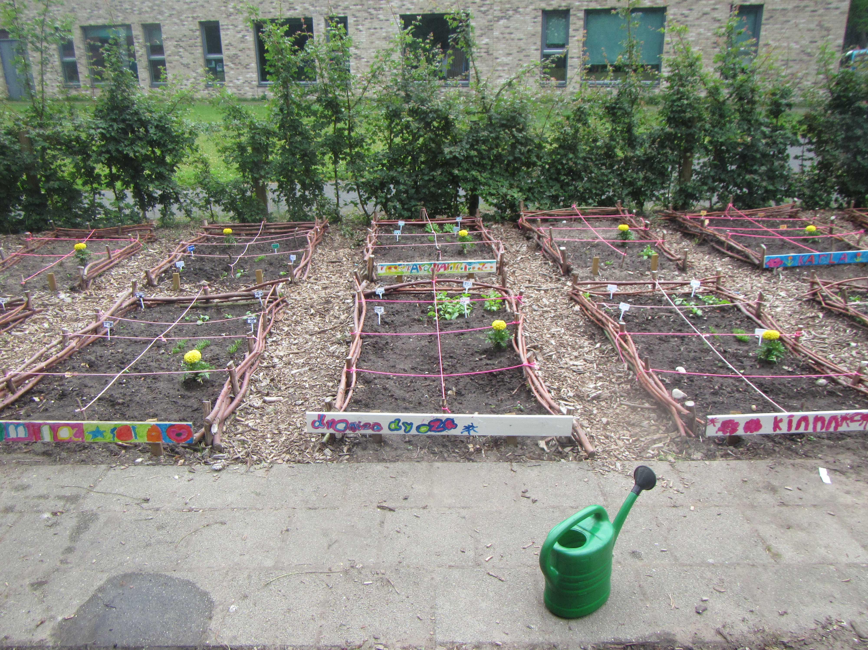

3 Bedrijfsmodel GeefJeKindEenVoorsprong

Basismodel

De kerntaak van stichting GeefJeKindEenVoorsprong is het verzorgen van taalactiviteiten, en wel op een bijzondere en inspirerende manier. Dat wordt gedaan door het organiseren van een vijftal activiteiten.
- Taalverrijking: Nederlandse taal als basis – spelling, begrijpend lezen en woordenschat
- Creatief met taal: Taal leren door dingen met je handen te maken
- Theaterdans: Theater = taal laten zien; dans = taal in beweging
- Taal en Tuin: Natuur- en plantentaal leren in de moestuin en daarna zelf koken en eten
- Bijspijkeren in taal en rekenen: Taal en de gereedschapskist waar het nodig is

Het basismodel kan als volgt worden weergegeven:
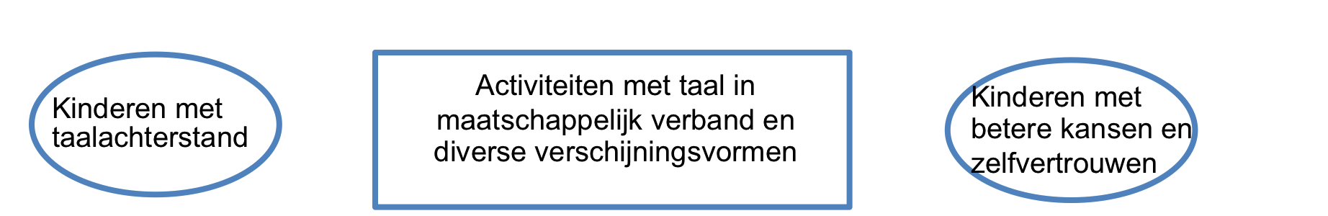

Taal is de sleutel

De activiteiten hebben weliswaar verschillende verschijningsvormen, maar de Nederlandse taal vormt de kern. Zo wordt bij Taal en Tuin aandacht besteed aan de namen van planten en groenten, maken de kinderen verslagen, uitmondend in een eindpresentatie.

Resultaatmeting

De resultaten van de taalactiviteiten op de ontwikkeling van de kinderen zijn onder meer meetbaar in de schoolprestaties van de kinderen. Wij kijken periodiek naar de rapporten en toetsen om te evalueren op welk er vooruitgang is en waar ze nog moeite mee hebben. Zo nodig zoeken we contact met docenten van de kinderen.

De effecten van de taalactiviteiten op de ontwikkeling, verrijking en het zelfvertrouwen van kinderen zijn lastiger te meten maar wel merkbaar in gedrag.

We overleggen regelmatig met de ouders en stimuleren het contact tussen de ouders onderling.

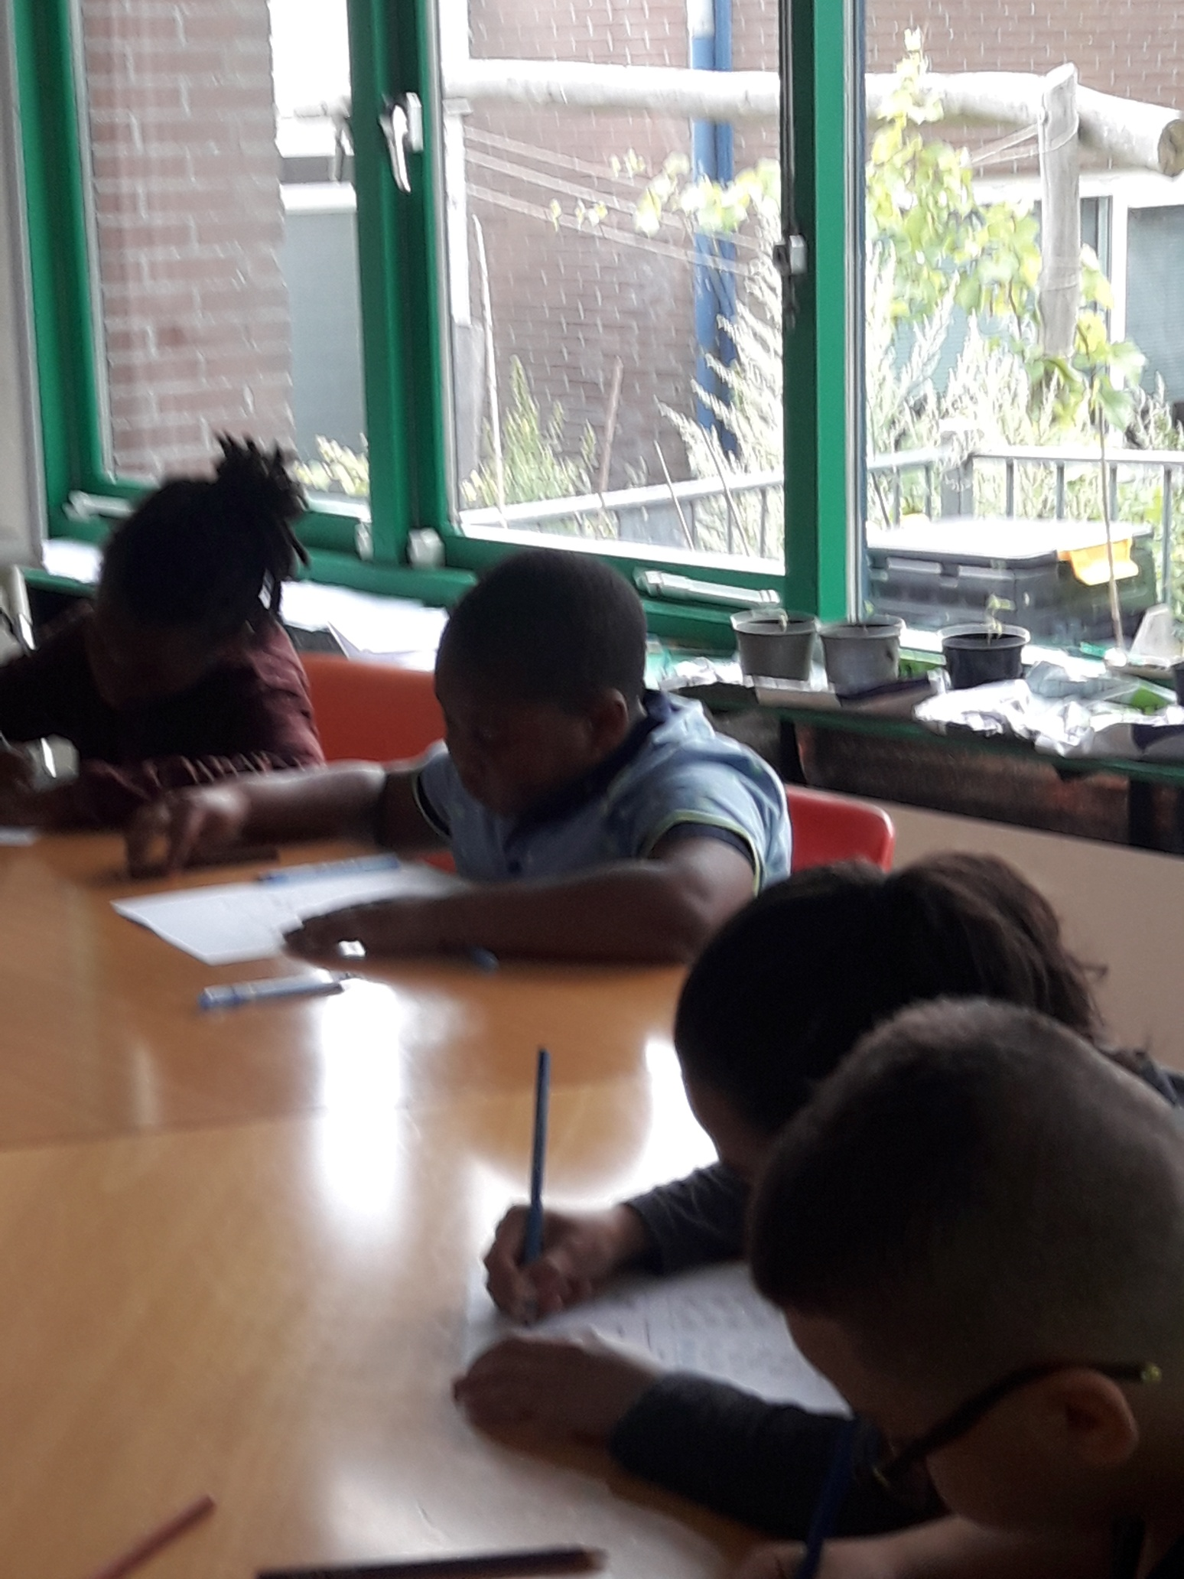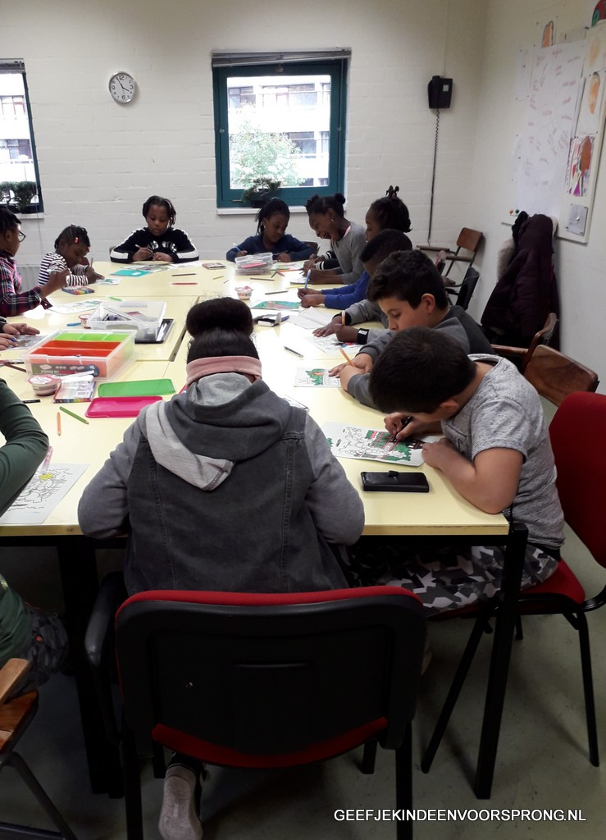

Overige activiteiten

Naast het lesgeven zijn er nog andersoortige activiteiten:
- Sturende activiteit: het maken van stichtingsbeleid, het onderhouden van externe relaties en de interne sturing van de stichting.
- Methodiekontwikkeling: het verder ontwikkelen van de activiteiten (te gebruiken methoden, boeken, lijsten, computerprogramma’s, maar ook nieuwe taalactiviteiten).
- Administratie: naast de financiële administratie (boekhouding, facturen, begroting, financiële rapportages), betreft dit de begeleidingsadministratie (dossiers over de kinderen met gevolgde activiteiten en resultaten).
- Inkoop: huren van huisvesting, inkoop materiaal.
- Inzet van vrijwilligers en stagiaires: werving, selectie, inwerken en begeleiden, inhuur.

Bedrijfsmodel

Samenvattend ontstaat het bedrijfsmodel van stichting GeefJeKindEenVoorsprong:

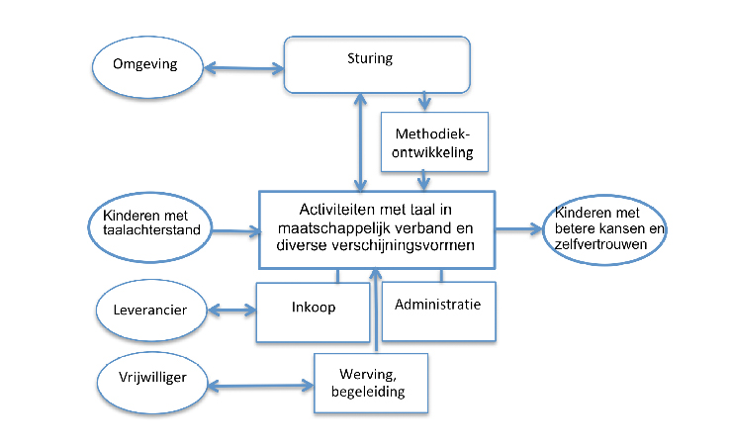

Het kernproces is het verzorgen van activiteiten voor de kinderen die een taalachterstand hebben.

De sturing is zowel gericht op de omgeving (overleg en afstemming) als op de eigen organisatie (methodiekontwikkeling, organisatie van de activiteiten). Daarnaast zijn er ondersteunende taken (zorgen voor inkoop van benodigde materialen, administratie, werven en begeleiden van vrijwilligers).

4 Interne analyse

Vermogen
De stichting werft vermogen door het aantrekken van subsidies en het aanschrijven van fondsen. Dat lukt in veel gevallen, maar in veel gevallen ook niet. Al het opgehaalde vermogen wordt in doelstellingen van de stichting geïnvesteerd. De bestuurders ontvangen geen beloning voor hun werkzaamheden. Zij hebben wel recht op vergoeding van de door in de uitvoering van hun functie gemaakte kosten.

Leiding
Carla Blom heeft de algehele en dagelijkse leiding. Door haar gedrevenheid en affiniteit met lesgeven als gepensioneerd docent, heeft GeefJeKindEenVoorsprong bekendheid en waardering gekregen in de Bijlmer en Zuidoost. Zij heeft een klein team om zich heen dat de kern vormt van de stichting.
Sterke punten van dit team zijn de directe onderwijshulp aan kinderen en de korte overleglijnen en flexibiliteit, waardoor direct op situaties kan worden ingespeeld.

Personeel en organisatie
Het kernteam van docenten (vrijwilligers) is klein, waardoor het aantal aan activiteiten deelnemende kinderen beperkt is. (Oud) docenten zijn kundig en sterk gemotiveerd, maar ook moeilijk te vinden. Het is lastig om alle aanvragen voor deelname aan activiteiten te honoreren. Uitbreiding van het aantal vrijwilligers is daarom nodig om aan de behoefte te kunnen voldoen.
Vrijwilligers moeten aan drie criteria voldoen:
- affiniteit met onderwijs
- goede beheersing van de Nederlandse taal
- om kunnen gaan met jonge kinderen (leeftijden basisschool).

Huidige bezetting: 4 vrijwilligers, te weten (oud) docenten.

Activiteitenprogramma

Het activiteitenprogramma is gericht op taal en tegelijkertijd veelzijdig:
- Taalverrijking: Nederlandse taal als basis – spelling, begrijpend lezen en woordenschat
- Creatief met taal: Taal leren door dingen met je handen te maken
- Theaterdans: Theater = taal laten zien; dans = taal in beweging
- Taal en Tuin: Natuur- en plantentaal leren in de moestuin en daarna zelf koken en eten
- Bijspijkeren in taal en rekenen: Taal en de gereedschapskist waar het nodig is

Uniek is dat taal de centrale lijn is in alle activiteiten. Op deze wijze vinden kinderen de Nederlandse taal geen saai onderwerp meer. De manier waarop wij activiteiten aanbieden is leerzaam, creatief, speels en ontspannen. Hiermee gaat onze aanpak veel verder dan het geven van bijles.

Bijzonder is dat de activiteiten in een buurthuis worden uitgevoerd. Omdat in een buurthuis jong en oude uit diverse culturen allerlei activiteiten uitvoeren, is een buurthuis ook een soort mini-maatschappij. Voor de ontplooiing van kinderen vinden we dat van groot belang.

Nadeel is dat de ruimte in het buurthuis beperkt beschikbaar is en een kostenpost voor de stichting vormt.

De komende jaren wil de stichting haar activiteiten uitbreiden met:
- computer lessen (basis Word, Excel, PowerPoint)
- fietsclub (fietstochten door de buurt om kennis te maken met Zuidoost)
- educatieve uitjes (kinderkookcafé, Vondelpark, Nemo, kinderkunst Hermitage, Artis, bibliotheek).

In 2020 hebben in totaal 176 kinderen aan de activiteiten deelgenomen.
Doelgroepen
De volgende doelgroepen kunnen worden onderscheiden:
- Kinderen met taalachterstand in de leeftijd van 6 tot 12 jaar, veelal uit migrantengezinnen uit de Bijlmer (Zuidoost). Vaak betekent taalachterstand ook een belemmering voor andere vakken.
- Ouders van deze kinderen; zij melden hun kinderen aan bij de stichting. Ouders horen van elkaar over de activiteiten in het buurthuis (mond op mond reclame). Met de ouders onderhoudt de stichting contacten over bijzonderheden en vorderingen van het kind.
- Basisscholen van de kinderen (docenten over de vorderingen en specifieke zaken; geen structurele contacten)
- Vrijwilligers voor het verzorgen van de activiteiten ( gerichte benadering van vrijwilligers)
- Omgeving (andere vergelijkbare organisaties, gemeente e.d.)
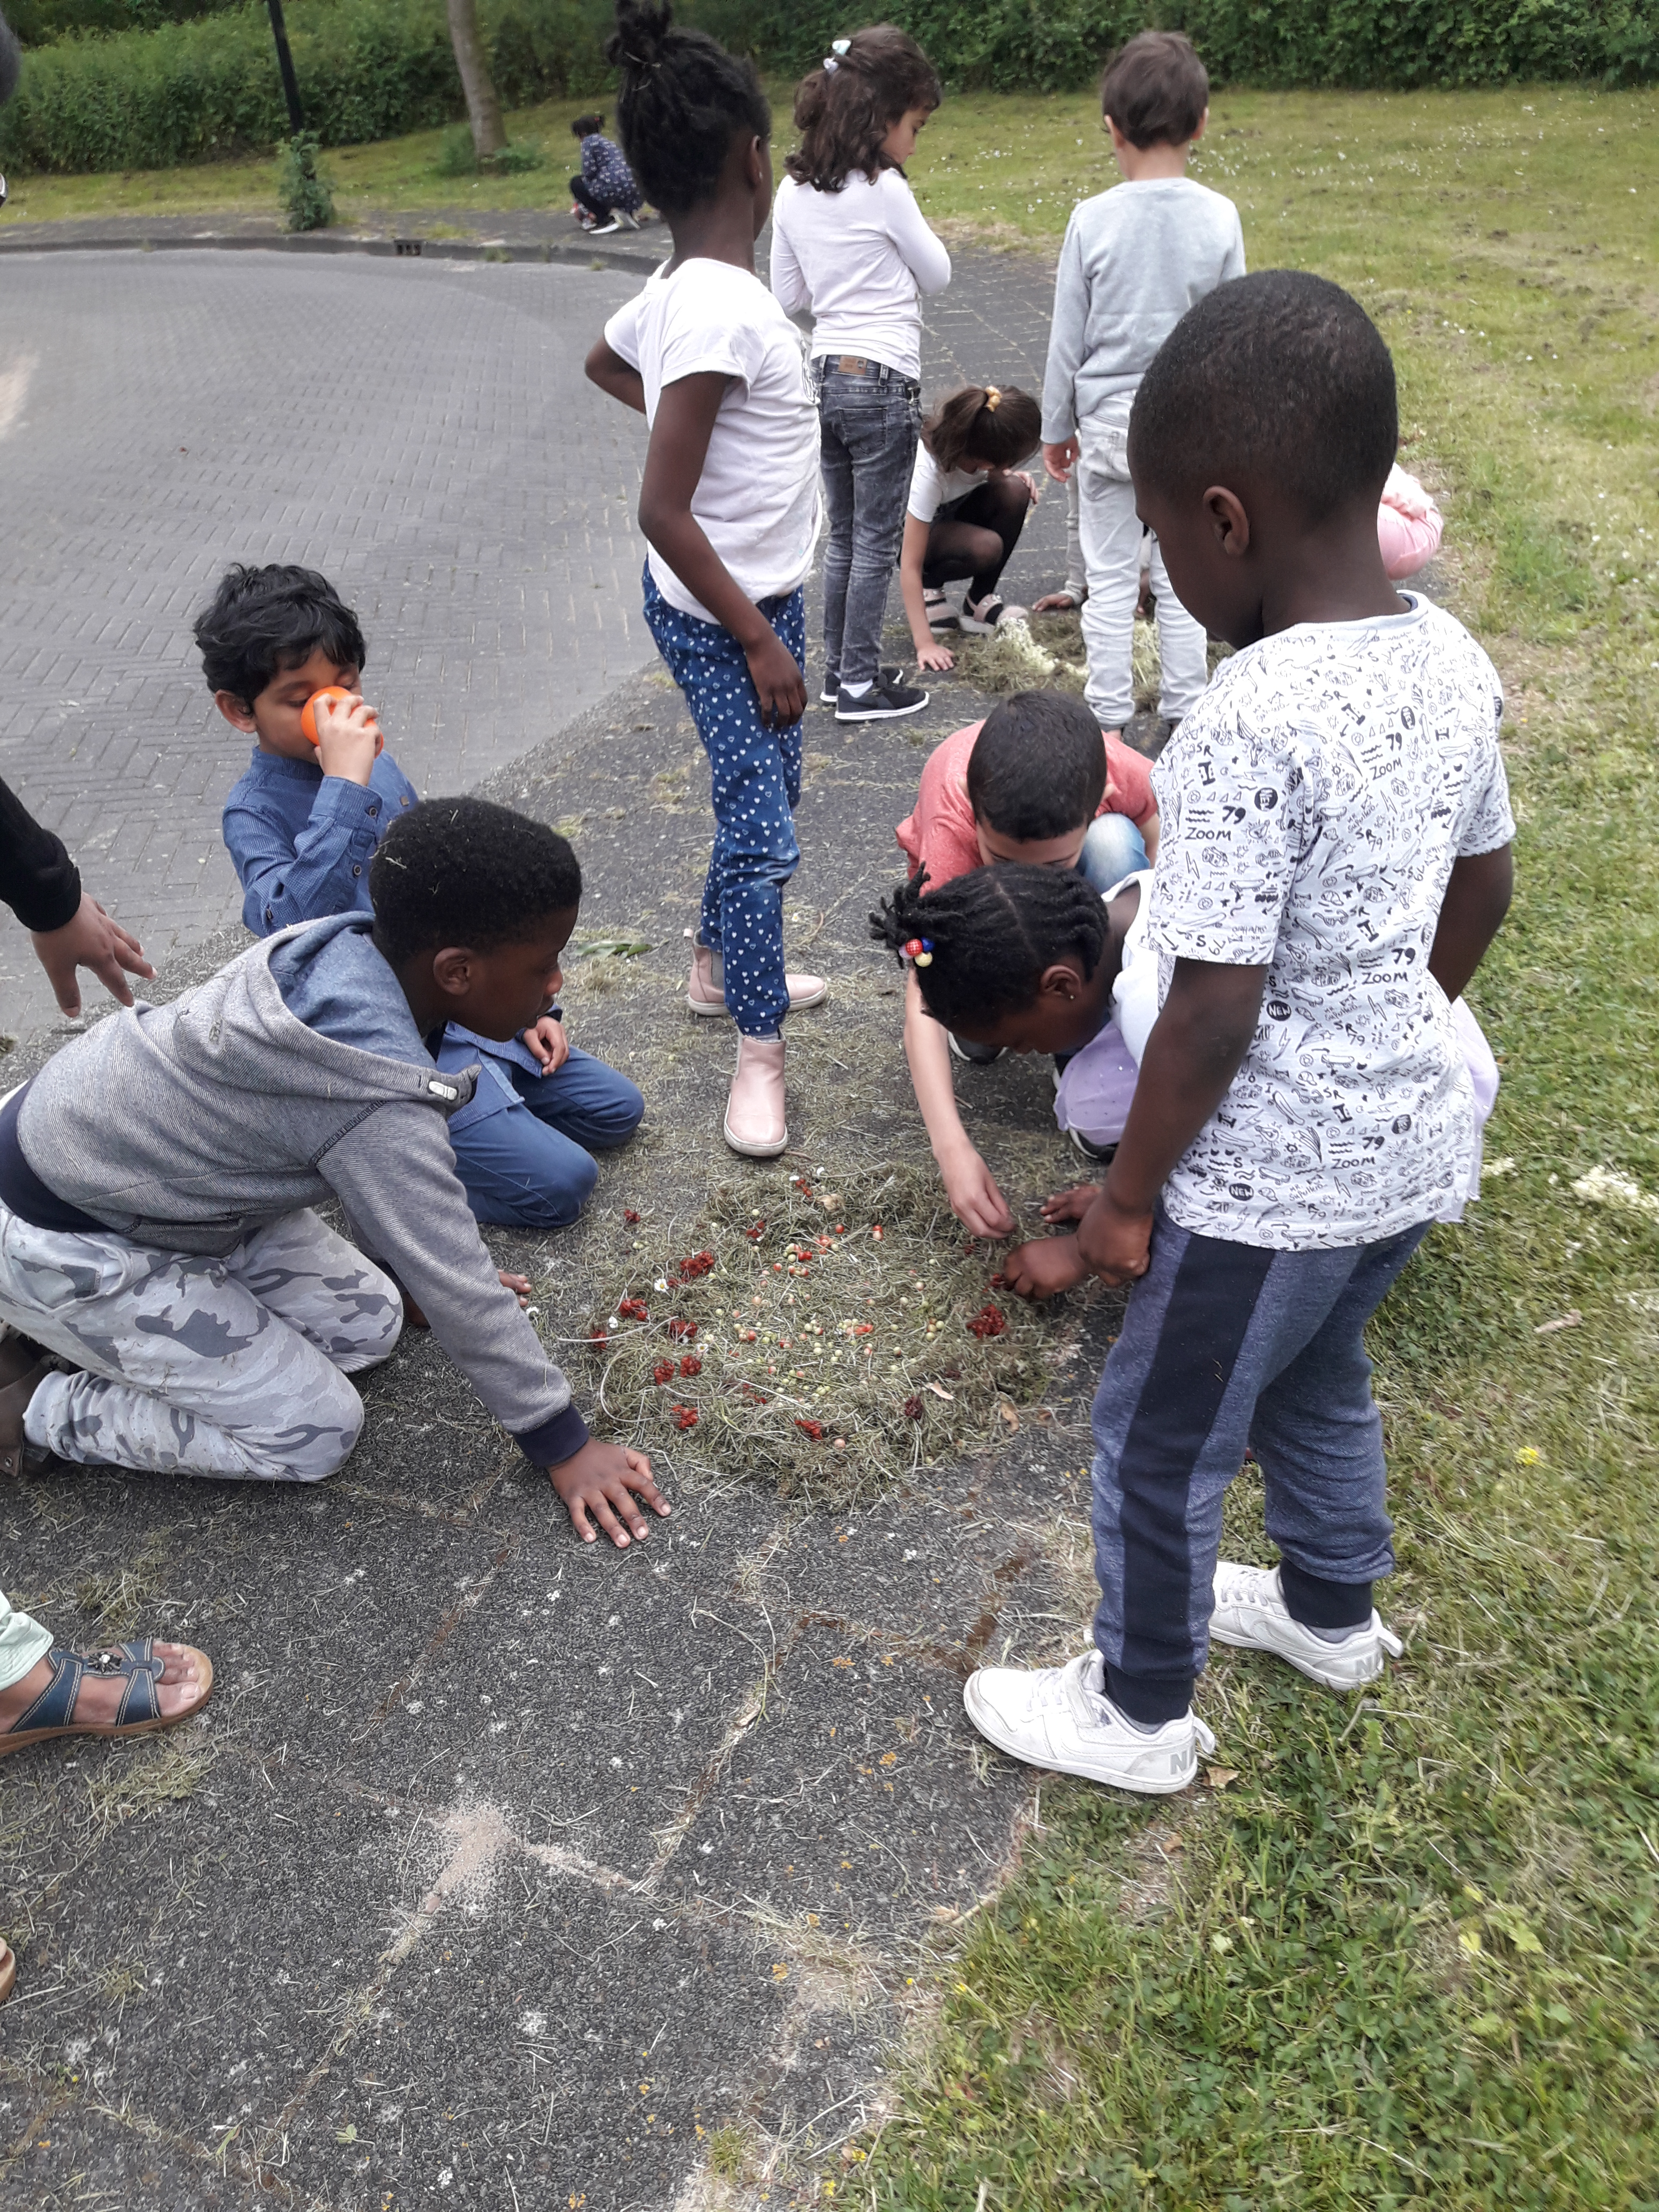

Financiële positie

De financiële basis van de stichting is zwak en niet stabiel. Tot nu toe wordt gewerkt dankzij een donatie van het R.C. Maagdenhuisfonds, Oranjefonds, VSBfonds, Kansfonds,het Cultuurfonds Ars Donandi en de Rabobank. Donaties zijn echter tijdelijk (projecten).

Consequentie is dat de stichting krap bij kas zit en het niet goed mogelijk is om meer vrijwilligers aan te trekken (gezien de vergoedingen inclusief reiskosten).

De activiteiten worden gehouden in een buurthuis, in de Bijlmer te Amsterdam. De huur van de ruimte vormt de grootste kostenpost voor de stichting.

Voor deelname van kinderen aan de activiteiten wordt een vrijwillige bijdrage gevraagd van € 10,- per maand. Dit omdat anders de deelname als te vrijblijvend wordt gezien.

Sterkten en zwakten

 | Sterkten | Zwakten
Leiding | + gedreven en affiniteit met lesgeven  + kleinschaligheid, snel inspelen op situaties
Personeel en organisatie | + kundig en gemotiveerde kerngroep | - klein team (oud) docenten - moeilijk om vrijwilligers te vinden
Activiteitenprogramma | + uniek en veelzijdig taalprogramma  + bijzondere locatie (buurthuis) | - lesruimte is niet optimaal
Doelgroepen | + initiatief aanmelding ligt bij ouders  + geen structurele contacten met basisscholen  + geen gericht vrijwilligersbeleid | - geen structurele contacten met basisscholen  - geen gerichte benadering van vrijwilligers
Financiële positie |  | - zwakke en instabiele financiële basis  - geen geld voor aantrekken vrijwilligers  - huur ruimte is grootste kostenpost

5 Externe analyse

Trends en ontwikkelingen

‘Nijpend’ noemt D66-wethouder Onderwijs Simone Kukenheim het lerarentekort. Waar in 2020 de teller van de onvervulde Amsterdamse basisschoolvacatures al op 415 zal staan (van de 3600 leerkrachten in totaal), is dat aantal - als er niets wordt gedaan - in 2025 waarschijnlijk verdubbeld. Als niets wordt gedaan, heeft de stad in 2025 een tekort van 830 basisschooldocenten, waardoor 24.000 kinderen zonder juf of meester kunnen komen te zitten (Algemeen Dagblad, 9 mei 2017).

‘De gemeente heeft een plan van aanpak gepresenteerd om het stijgende lerarentekort in de stad terug te dringen. Zo start de gemeente begin volgend jaar onder meer met een campagne om nieuwe leraren te werven. Ook wordt er een onderzoek ingesteld naar het lerarentekort, krijgen startende leraren betere begeleiding en worden potentiële nieuwe leraren via crash-courses klaargestoomd voor tekortvakken’ (AT5 12 december 2016).

Stichting GJKEV kan het beleid van de gemeente ondersteunen door het aanbieden van het naschoolse lesprogramma aan basisscholen in Zuidoost. Op initiatief kunnen basisscholen dan kinderen naar de stichting sturen voor extra begeleiding, ondersteuning, coaching en persoonlijke vorming.

Klantanalyse

De kinderen volgen bijna altijd het hele lesprogramma (tot 38 weken per schooljaar). Zij leren opletten en leerdiscipline op een speelse manier. Daarnaast is de groepsdynamiek ook belangrijk. De schoolresultaten blijken bijna altijd te verbeteren.
Ook de ouders vinden het prettig dat hun kinderen de lessen volgen, dit krijgen wij terug van de ouders en de kinderen worden consequent gebracht en gehaald door de ouders.

Naast Venserpolder zou de stichting ook in andere wijken kunnen gaan werken. Punt is wel dat er dan veel meer vrijwilligers moeten komen.

Concurrentie

In Amsterdam Zuidoost zijn er meerdere initiatieven voor wat betreft ondersteuning van schoolvakken (veelal in vorm van bijlessen) voor kinderen van de basisschool, zoals:
- Student Plus: individuele bijles aan huis (€ 10 tot € 21 per uur).
- Parents United in samenwerking met Swazoom: zaterdagse bijlessen in Holendrecht om leerachterstanden in te lopen; ook de ouders krijgen onderricht om de tienminuten-gesprekken en ouderbijeenkomsten bij te wonen.
- Bijlesschool Makandra: door 3 tieners van 13 tot 15 jaar in Zuidoost op zondagmiddag.
- Buurthuizen in Zuidoost: in Gein, Holendrecht, Bonte Kraai en NoLimit; de opzet is vergelijkbaar met die van stichting GJKEV, maar is wel beperkter en schoolser van opzet.

Ook de basisscholen zelf zetten vrijwilligers met affiniteit voor onderwijs in voor kinderen met leerachterstand. Dit gebeurt tijdens schooltijd, gericht op specifieke oefeningen en individueel of in zeer kleine groepjes. Wel is het van belang dat er met de basisscholen in de wijk goede contacten zijn, zodat basisscholen kinderen, die extra ondersteuning nodig hebben, doorverwijzen naar stichting GJKEV.

De opzet van stichting GJKEV is onderscheidend vanwege het buitenschoolse karakter, de breedte van de activiteiten waarbij toch de taal centraal staat, en het plezier dat de kinderen daarbij beleven.

Kansen en bedreigingen

 | Kansen | Bedreigingen
Trends en ontwikkelingen | + er dreigt een enorm tekort aan basisschooldocenten in Amsterdam en zeker in Zuidoost | - tot dusverre heeft de gemeente Amsterdam geen subsidie verstrekt
Klantanalyse | + kinderen en ouders zijn zeer te spreken over de stichting | - te weinig vrijwilligers  - de lesruimte is niet ideaal
Concurrentie | + de stichting heeft een eigen onderscheidend aanbod  + opbouwen van goede contacten met basisscholen

Missie
Basisschoolkinderen, die een leerachterstand hebben en veelal uit migrantengezinnen komen, begeleiden om die achterstand in te lopen, door het geven van naschoolse lessen op een veelzijdige en speelse manier, waarbij de Nederlandse taal de sleutel vormt. Naast kennis gaat het evenzeer om ontwikkeling van creativiteit en zelfbewustheid.

Confrontatiematrix
De vraag is vervolgens hoe deze missie het beste vorm en uitvoering kan krijgen. Daartoe worden de interne mogelijkheden (hoofdstuk 3 Interne analyse: sterkten en zwakten) geconfronteerd met de externe situatie (hoofdstuk 4 Externe analyse: kansen en bedreigingen). De afstemming tussen het willen en kunnen is de essentie van het strategieproces.
 |  | Kansen |  |  |  | Bedreigingen
 |  | Tekort basisschool-docenten | Kinderen en ouders tevreden | Onderschei-dend aanbod | Contact leggen met basisscholen | Nog geen subsidie gemeente | Te weinig vrijwilligers | Lesruimte niet ideaal
Sterkten | Gedreven, affiniteit met lesgeven | 1. Actie om scholen en gemeente duidelijk te maken op welke wijze stichting GJKEV kan helpen om het dreigende lerarentekort te beperken
 | Kleinschaligheid, snel inspelen op situaties
 | Kundige, gemotiveerde kerngroep
 | Veelzijdig programma
 | Bijzonder taalonderwijs
 | Aanmelding door ouders |  |  |  |  |  | 2. Ouders als vrijwilliger
 | Intensieve contacten met kinderen
Zwakten | Klein team oud-docenten
 | Binden buurtbewoners |  |  |  |  |  | 2. Buurt- actie
 | Lesruimte niet optimaal |  |  |  |  |  |  | 4. Betere lesruimte
 | Geen structurele contacten met basisscholen |  |  |  | 1.Structurele contacten aanknopen
 | Geen gerichte benadering vrijwilligers |  |  |  |  |  | 2. Vrijwilli-gersbeleid opzetten
 | Zwakke en instabiele financiële basis |  |  | 3. Bredere basis financiering verkrijgen |  | 1. Vragen structurele subsidie
 | Geen reiskosten-vergoeding
 | Huur ruimte grootste kostenpost

Uit deze matrix komen vier richtingen naar voren die van belang zijn voor de komende jaren:
- Inspelen op het dreigende tekort in Zuidoost aan docenten op de basisscholen
- In samenhang hiermee een vrijwilligersbeleid opzetten en het aantal vrijwilligers vergroten
- Zorgen dat er een brede financiële basis komt
- Vinden van betere lesruimte.

Deze richtingen kunnen als volgt concreet worden gemaakt door doelen en acties te bepalen.

Doelen en acties:

1 Actie om scholen en gemeente duidelijk te maken op welke wijze stichting GJKEV kan helpen om het dreigende lerarentekort te beperken
Allereerst moet de stichting duidelijk maken dat het een structurele bijdrage wil gaan leveren om samen met de gemeente en de basisscholen te proberen om de gevolgen van het dreigende tekort aan basisschooldocenten op te beperken.
Actie 1: Gesprekken voeren met de directies en docenten van basisscholen in Zuidoost en vervolgens met de gemeente Amsterdam:
- Opstellen startdocument voor gesprekken met basisscholen (probleemstelling, mogelijkheden om gevolgen van het docententekort tegen te gaan, rol stichting GJKEV daarbij).
- Gesprekken met directies/docenten van basisscholen van Zuidoost aan de hand van het startdocument en komen tot een gemeenschappelijke visie, resulterend in een gezamenlijk document ten behoeve van gesprekken met de gemeente.
- Stichting GJKEV moet eigen beleidslijn bepalen (beperken tot Venserpolder of verbreden tot Zuidoost).
- Gesprekken met de wethouder van onderwijs, politieke partijen en beleidsambtenaren. Afspreken tot structurele vormen van overleg, afstemming en financiering (structurele financiering stichting door gemeente).

2 Vrijwilligersbeleid ontwikkelen en vrijwilligers werven en binden
Aan de hand van het 5B-model moet het vrijwilligersbeleid vorm en inhoud krijgen.
Actie 2: Het vrijwilligersbeleid expliciet uitwerken aan de hand van het 5B-model en vervolgens vrijwilligers benaderen, zowel oud-docenten en mensen met onderwijsaffiniteit, als buurtbewoners voor uiteenlopende begeleidingstaken:
- Een concrete invulling maken van elk van de 5B’s.
- Maken van functieprofielen voor de soorten vrijwilligersactiviteiten die zijn benoemd in het vrijwilligersbeleid.
- Overleggen met basisscholen op welke wijze het vrijwilligersbeleid van de stichting kan aansluiten op de leshulp die de scholen zelf hebben (lesmoeders e.d.).
- Opzetten en uitvoeren van gerichte wervingsacties naar de onderscheiden doelgroepen en functieprofielen. Hierbij kan ook worden gedacht aan VENZO (vrijwilligersdatabase en het netwerk professionele gepensioneerden).
- Ontwikkelen en verzorgen van een introductie- en begeleidingsprogramma voor (nieuwe) vrijwilligers.
- Selecteren van vrijwilligers aan de hand van profielen en criteria.
- Een bestuurslid aanstellen voor het onderhouden van contacten met vrijwilligers.

3 Verwerven van subsidies en donaties
Stichting GJKEV gaat op korte termijn na welke wegen er zijn om inkomsten te verwerven, met name gemeentelijke subsidiemogelijkheden (parallel met actie 1). Van belang is dat aanvragen voor subsidie van de gemeente voor 1 oktober moeten zijn ingediend.
Actie 3: Uitzoeken financieringsmogelijkheden, contacten met de gemeente opbouwen en aanvragen opstellen en indienen:
- Uitzoeken subsidieregelingen gemeente Amsterdam.
- Uitzoeken donatiemogelijkheden van fondsen.
- Gesprek voeren met de wethouder van onderwijs, gemeenteraadsleden en beleidsmedewerkers onderwijs (zie actie 1).
- Opstellen projectplan 2021 e.v. inclusief begrotingen.
- Aanvragen subsidie bij de gemeente Amsterdam (afstemmen met beleidsmedewerker) en indienen voor 1 oktober.
- Aanvragen donatie bij fondsen tegelijkertijd met de subsidieaanvraag bij de gemeente en indienen voor 1 oktober
- Opzetten (social media) campagnes om incidentele en vaste donateurs te verkrijgen.

4 Voorzien in adequate huisvesting
Momenteel wordt gebruik gemaakt van ruimte in buurthuis Anansi. Deze ruimte is beperkt beschikbaar en moet worden betaald. Het grootste deel van het budget gaat nu op aan huur. Wanneer er meer kinderen komen als gevolg van het docententekort en de contacten met basisscholen, zullen ook meer locaties wenselijk zijn, bijv. in andere buurthuizen, buurtkamers of ruimten (gebruik leegstaande kantoorpanden?).
Actie 4: Zoeken van een betere en ook meer locaties om de lessen te geven:
- Inventariseren mogelijkheden voor lesruimte (via buurthuizen, woningbouwverenigingen, makelaars). In overleg met VAZO kunnen organisaties worden gevraagd om ruimte beschikbaar te stellen die voorlopig leeg staan.
- Met de gemeente overleggen in hoeverre financiële steun mogelijk is voor wat betreft leslocaties (bijv. bij gemeentegebouwen betreft). Daarnaast moet de uitrusting van andere ruimten worden aangepast (zoals laptops voor begeleiders en vrijwilligers).

Inspanning

Voor de uitvoering van de vermelde acties is inspanning nodig en zullen kosten worden gemaakt. In de onderstaande tabel zijn de acties concreet gemaakt.

nr | Actie | Start | Klaar | Wie
1 | Opstellen startdocument voor gesprekken | Sept ‘20 | Eind ‘20 | Bestuur
1 | Gesprekken met basisscholen | Sept ‘20 | Eind ‘20 | Bestuur
1 | Beleidslijn stichting t.a.v. aantal scholen | Sept ‘20 | Eind ‘20 | Bestuur
1 | Gesprekken met wethouder, politieke partijen, beleidsambtenaren onderwijs | Sept ‘20 | Eind ‘20 | Bestuur
2 | Invullen 5B-model | Sept ‘20 | Eind ‘20 | Bestuur
2 | Opstellen functieprofielen | Sept ‘20 | Eind ‘20 | Bestuur
2 | Overleg afstemming vrijwilligersbeleid met basisscholen | Sept ‘20 | Eind ‘20 | Bestuur
2 | Wervingsacties vrijwilligers | Sept ‘20 | Eind ‘20 | Bestuur
2 | Ontwikkelen introductie- en begeleidingsprogramma | Sept ‘20 | Okt ‘20 | Bestuur
2 | Selecteren vrijwilligers | Sept ‘20 | Sept ‘20 | Bestuur
2 | Bepalen welk bestuurslid de vrijwilligerscontacten gaat doen | Sept ‘20 | Sept ‘20 | Bestuur
3 | Uitzoeken subsidieregelingen | Juni ‘20 | Sept ‘20 | Bestuur
3 | Uitzoeken donatiemogelijkheden fondsen | Juni ‘20 | Sept ‘20 | Bestuur
3 | Opstellen projectplan 2021 en begroting | Sept ‘20 | Sept ‘20 | Bestuur
3 | Aanvragen subsidie en donaties fondsen | Sept ‘20 | Dec ‘20 | Bestuur
3 | Opzetten campagnes voor vaste donaties | Eind ‘20 | Eind ‘20 | Bestuur
4 | Inventariseren mogelijke lesruimten | Eind ‘20 | Eind ‘20 | Bestuur
4 | Overleg met gemeente over huisvesting | Eind ‘20 | Eind ‘20 | Bestuur

